**Дата: 19.10.2021 Урок: літературне читання Клас: 4 – А**

**Тема. Народні легенди. Хліб і золото.**

**Опорний конспект**

**1.Вправи на постановку дихання та розвиток артикуляції.**

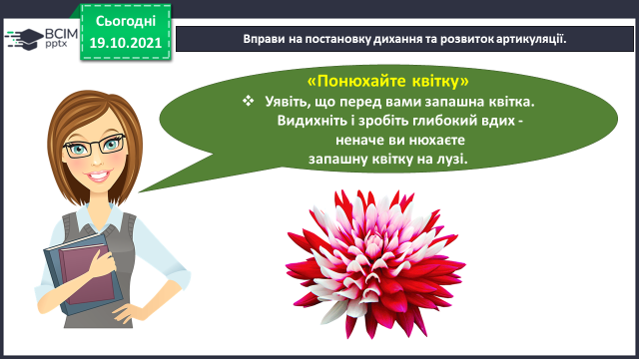

**

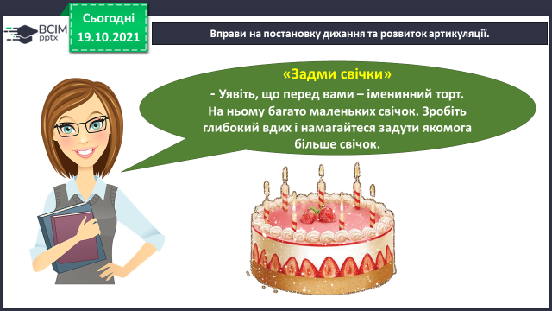

**2. Рухлива вправа для очей.**

**3. Повідомлення теми уроку.**

- Сьогодні на уроці ми продовжимо знайомитись з українською народною творчістю. Будемо вчитися аналізувати та визначати головну думку твору.

- Давайте пригадаємо*,* що таке легенди. Уважно прочитайте, що таке народна легенда?

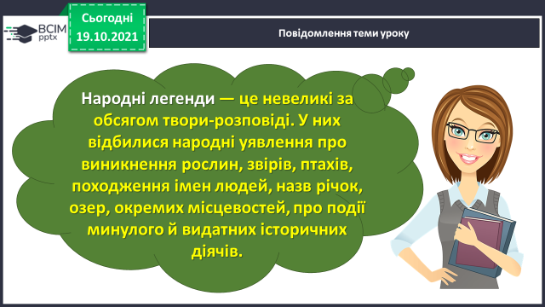

**4. Опрацювання тексту легенди «Хліб і золото». Читання тексту.**

**5.** **Фізкультхвилинка.**

**6. Вправляння в правильному читанні слів.**

- Прочитайте слова, правильно ставте наголос.

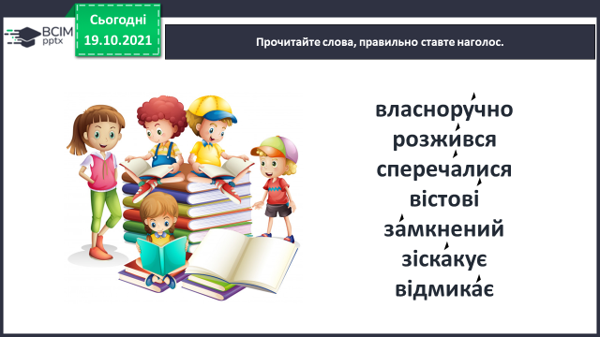

**7. Бесіда за змістом тексту з елементами вибіркового читання.**

* Коли і де відбувалася подія, про яку народ склав легенду?
* Поясни значення слів короля Данила: «Хліб — усьому голова».
* Прочитай думку короля Данила про хліб, щоразу змінюючи місце логічного наголосу. Поясни різницю.
* Вислови свою думку. Чому загинув майстер?
* Як би ти визначив/визначила головну думку легенди?

**8. Стіна слів. Словник.**

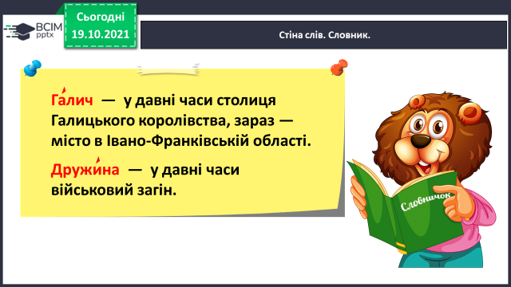

**9. Розгляньте зображення пам'ятника Данилові Галицькому у Львові.**

- Підкресліть слова, що характеризують цього історичного діяча.

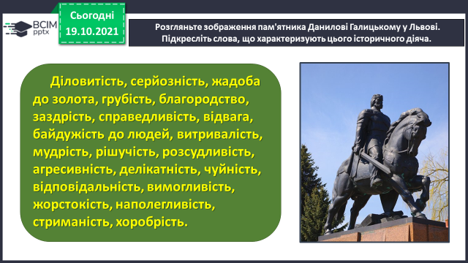

**10.Заповніть таблицю: запишіть стислі відомості.**

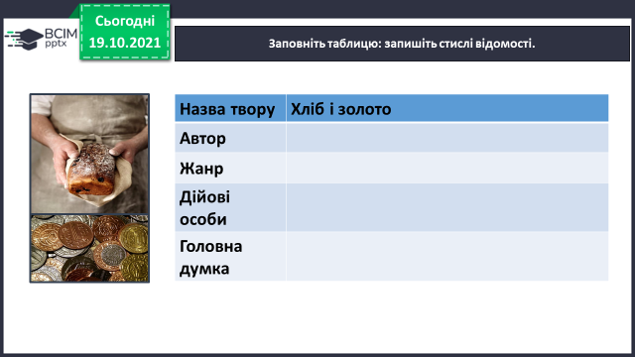

**11. Покажи стрілочками, кому з персонажів належать подані висловлювання.**

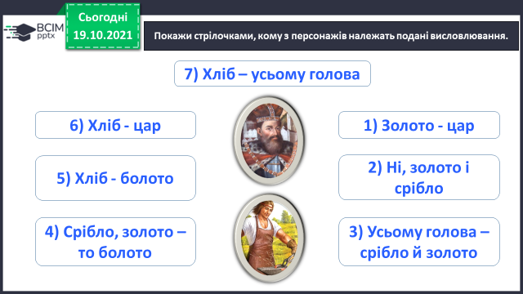

**12. Вправа «Відкритий мікрофон»**

- Спробуй дати відповіді на всі питання.

**13. Домашнє завдання**

С. 41-42, читати, переказувати.